SLOVENSKÁ TECHNICKÁ UNIVERZITA V BRATISLAVE

FAKULTA INFORMATIKY A INFORMAČNÝCH TECHNOLÓGIÍ

Ilkovičova 3, 842 16 Bratislava

**Metodika MP28102012/1ZP**

**Manažment projektov softvérových a informačných systémov**

**Manažment prehliadok – Vytvorenie zápisnice o vykonanej prehliadke**

Autor: Martin Gregor, Bc.

E-mail: greczsky@gmail.com

Odbor: Softvérové inžinierstvo

Šk.rok: 2012/2013

Cvičiaci: Ing. Michal Barla, PhD.

# Úvod

Metodika MP28102012/1ZP popisuje systematický priebeh prehliadok vývoja softvérového produktu podľa normy ISO88988/§56MP s cieľom zabezpečiť vysokú kvalitu produktu v oblasti zdrojového kódu, dokumentácie a splnených požiadaviek vyplývajúcich zo špecifikácie. Riadi sa ňou manažment monitorovania projektu pri výkone svojej činnosti.

# Súvisiace dokumenty

ISO88988/§56MP - norma dostupná na www.vymyslenyarchiv.sk/docs/isonorms/15545.php

# Slovník pojmov

V tabuľkeTab. 1. je slovník pojmov metodiky MP28102012/1ZP.

|  |  |
| --- | --- |
| Výraz | Opis |
| PDF | Portable document format - formát dokumentov |
| .ppt | Koncovka súboru formátu power point |

*Tab. 1. Slovník pojmov.*

# Roly účastníkov prehliadky

## Manažér prehliadky

Organizácia a vedenie prehliadky podľa stanoveného plánu prehliadok, určenie zodpovedností jednotlivým účastníkom prehliadky.

Zodpovedosti:

* Vytvorenie plánu prehliadok formou zoznamu dátumov prehliadok a ich predmetov prehliadania
* Vytvorenie rozvrhov jednotlivých prehliadok podľa metodiky MP28102012/3ZP
* Upozornenie jednotlivých účastníkov prehliadky o najbližšie konanej prehliadke formou e-mailového, telefónneho alebo ústneho kontaktu.
* Pridelenie zodpovedností a úloh účastníkom vyplývajúcich z jednotlivých zodpovedností prehliadky ústnou formou, ktorú poskytne zapisovateľovi prehliadky
* Organizovanie priebehu prehliadky podľa vytvoreného rozvrhu, vedenie diskusie počas prehliadky, usmernenie účastníkov počas prehliadky

## Inšpektor prehliadky

Kontrola kvality a stavu predmetu prehliadky podľa metodiky MP28102012/§57KKS.

Zodpovednosti:

* Vytvorenie zoznamu metrík prehliadky nad daným predmetom prehliadky formou tabuľky nameraných hodnôt metrík prehliadky, ktorá obsahuje stĺpce *Metrika, Nameraná hodnota, Požadovaná hodnota, Poznámka*. Zoznam metrík zapíše do stĺpca *Metrika*, kde jedna metrika bude najviac trojslovné spojenie presne vyjadrujúce metriku, ktorá sa bude merať.
* Vytvorenie zoznamu požadovaných hodnôt metrík pre daný predmet prehliadky. Požadované hodnoty zapíše do stĺpca *Požadovaná hodnota* v tabuľke nameraných hodnôt metrík prehliadky. Požadovaná hodnotu zapíše formou čísla a mernej jednotky ak výsledkom merania bude číselná hodnota. Inak maximálne 10 slovami presne opíše čo sa požaduje na výstupe merania.
* Kontrola predmetu prehliadky podľa vytvoreného zoznamu metrík a zápis nameraných hodnôt do tabuľky nameraných hodnôt metrík prehliadky do stĺpca *Nameraná hodnota* formou čísla a mernej jednotky ak výsledkom merania je číselná hodnota. Inak maximálne 10 slovami presne opíše čo je výstupom merania.
* Postúpenie tabuľky nameraných hodnôt metrík prehliadky zapisovateľovi prehliadky formou e-mailu
* Prezentácia nameraných hodnôt prehliadky pomocou vytlačnej tabuľky nameraných hodnôt metrík prehliadky na stretnutí k prehliadke ústnou formou.

## Zapisovateľ prehliadky

Vyhotovenie zápisnice prehliadky softvérového produktu podľa metodiky MP28102012/1ZP a vytvorenie zoznamu zúčastnených na prehliadke s ich úlohami a zodpovednosťami formou tabuľky v zápisnici prehliadky.

Zodpovednosti:

* Vytvorenie a archivácia zápisnice z vykonanej prehliadky produktu podľa metodiky MP28102012/1ZP
* Vytvorenie zoznamu účastníkov prehliadky s ich zodpovednosťami a úlohami formou tabuľky z údajov poskytnutých od manažéra prehliadky

## Zodpovedná osoba za prehliadanú časť produktu

Prezentácia predmetu prehliadky a obhajoba výsledkov vykonanej práce nad predmetom prehliadky.

Zodpovednosti:

* Príprava na prezentáciu predmetu prehliadky, vytvorenie vizuálnej a ústnej prezentácie predmetu prehliadky. Vizuálna prezentácia vo forme .ppt podľa metodiky MP28102012/1PP
* Príprava ústnej obhajoby na namerané hodnoty prehliadky inšpektorom

# Vstupy prehliadky

V tabuľke Tab. 2. sú vstupy prehliadky podľa metodiky MP28102012/1ZP.

|  |  |
| --- | --- |
| **Vstup** | **Popis** |
| Predmet prehliadky | Zdrojové súbory, Dokumentácia, Zoznam splnených požiadaviek |
| Prezentácia predmetu prehliadky | .ppt prezentácia dôležitých častí predmetu prehliadky podľa metodiky MP28102012/1PP |
| Tabuľka nameraných hodnôt metrík prehliadky | metriky, podľa ktorých sa predmet prehliadky kontroloval, ich požadované a namerané hodnoty |
| Rozvrh prehliadky | rozvrh priebehu prehliadky podľa metodiky MP28102012/3ZP |
| Zoznam účastníkov s rozdelením zodpovedností a úloh | zoznam učastníkom s ich zodpovednosťami a úlohami formou tabuľky |

*Tab. 2. Vstupy prehliadky.*

# Priebeh prehliadky

Následnoť prehliadok sa riadi plánom prehliadok. V pláne prehliadok sú prehliadky naplánované na konci každého šprintu a aj počas šprintu po ukončení významných častí vývoja softvérového produktu. Priebeh prehliadky je znázornený na obrázku *Obr. 1*. Pozostáva z týchto častí:

* Naplánovanie prehliadky
* Príprava prehliadky
* Vykonanie prehliadky rozdelené do nasledújucich častí:
  + Prezentácia predmetu prehliadky
  + Prezentácia nameraných hodnôt inšpektorom
  + Diskusia k nameraným hodnotám a obhajoba osoby zodpovednej za prehliadanú časť produktu
  + Uznesenie prehliadky
  + Schválenie prehliadky prípadne naplánovanie ďalšej prehliadky
* Zápisnica prehliadky - dokončenie zápisnice
* Archivácia zápisnice

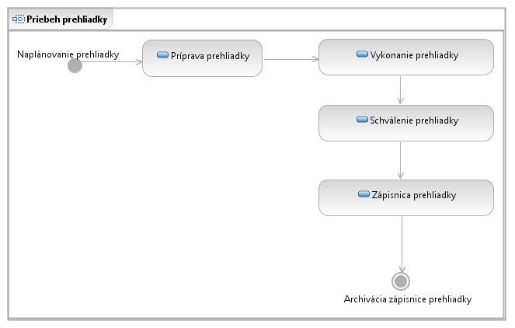

*Obr. 1. Priebeh riadenia prehliadok.*

## Naplánovanie prehliadky

Vstup: Plán prehliadok

Výstup: Zoznam účastníkov s rozdelením zodpovedností a úloh, Rozvrh prehliadky

Zodpovednosť: Manažér prehliadky, Zapisovateľ prehliadky

Manžér prehliadky sa drží plánu prehliadok. Týždeň pred naplánovanou prehliadkou alebo nenaplánovanou požadovanou prehliadkou vytvorí zoznam účastníkov prehliadky, ktorý poskytne zapisovateľovi prehliadky a upozorní všetkých účastníkov prehliadky o konaní prehliadky ústnou formou, e-mailom alebo telefonicky. Následne vytvorí rozvrh nadchádzajúcej prehliadky podľa metodiky MP28102012/1RP. Zapisovateľ prehliadky vytvorí zoznam účastníkov prehliadky, ich úloh a zodpovedností formou tabuľky *Účastníci*, ktorá obsahuje sĺpce *Rola, Meno a Priezvisko, Úlohy*.

## Príprava prehliadky

Vstup: Zoznam účastníkov s rozdelením zodpovedností a úloh, Predmet prehliadky

Výstup: Prezentácia predmetu prehliadky, Tabuľka nameraných hodnôt metrík prehliadky

Zodpovednosť: Inšpektor prehliadky, Osoba zodpovedná za prehliadanú časť produktu

Z upozornených účastníkov prehliadky osoba zodpovedná za prehliadanú časť produktu poskytne kompletný predmet prehliadky inšpektorovi a pripraví .ppt prezentáciu predmetu prehliadky podľa metodiky MP28102012/1PP. Inšpektor prehliadky vypracuje zoznam metrík prehliadky formou tabuľky nameraných hodnôt metrík prehliadky. Následne zvolí požadované hodnoty metrík v závislosti od predmetu prehliadky podľa metodiky MP28102012/§57KKS a skontroluje predmet prehliadky podľa zoznamu metrík. Zapíše namerané hodnoty do tabuľky nameraných hodnôt metrík prehliadky.

## Vykonanie prehliadky

Vstup: Prezentácia predmetu prehliadky, Tabuľka nameraných hodnôt metrík prehliadky, Predmet prehliadky, Zoznam účastníkov s rozdelením zodpovedností a úloh, Rozvrh prehliadky

Výstup: Zápisnica

Zodpovednosť: Manažér prehliadky, Inšpektor prehliadky, Osoba zodpovedná za prehliadanú časť produktu, Zapisovateľ prehliadky

Prehliadka prebehne len za účasti všetkých požadovaných účinkujúcich prehliadky so všetkými požadovanými vstupmi prehliadky a bude organizovaná pokynmi manažéra prehliadky. Zapisovateľ má predprivanenú zápisnicu prehliadky podľa metodiky MP28102012/1ZP. Otvorenie prehliadky vyhlási manažér prehliadky. Postupne predvolá osobu zodpovednú za prehliadanú časť produktu aby prezentovala svoju prácu. Následne pozve na predvedenie metrík a výsledkov merania podľa metrík inšpektora prehliadky. Nasledujúcim krokom je otvorenie diskusie, kde osoba zodpovedná za prehliadanú časť produktu zaujme postoj obhajcu k svojej práci. Ostatní účastníci diskutujú k jednotlivým metrikám, nameraným a požadovaným hodnotám metrík. Zapisovateľ zápisnice prehliadky zapisuje k jednotlivým metrikám prípadné poznámky od účastníkov prehliadky do poľa *Poznámka* v tabuľke *Namerané hodnoty metrík prehliadky*.

## Schválenie prehliadky

Vstup: Zápisnica, Prezentácia nameraných hodnôt prehliadky

Výstup: Schválenie prehliadky alebo naplánovanie novej opravnej prehliadky

Zodpovednosť: Manažér prehliadky

Na konci prehliadky, po diskusii, manažér prehliadky vyhlási prehliadku za uzavretú a predvedie uznesenie z prehliadky, ktoré zapisovateľ prehliadky zapíše do zápisnice podľa metodiky MP28102012/1ZP. Ak pri prehliadke predmetu vznikla potreba opraviť predmet prehliadky tak manažér prehliadky naplánuje novú opravnú prehliadku.

# Zápisnica prehliadky

Výstupom prehliadky podľa metodiky MP28102012/1ZP je zápisnica s názvom *„Produktová prehliadka č. “* vo formáte pdf. Vzor zápisnice je v prílohe A metodiky MP28102012/1ZP. Zápisnica je výstupom práce zapisovateľa prehliadky vykonávanej počas prehliadky a po prehliadke.

## Štruktúra zápisnice

* Nadpis zápisnice – *„Produktová prehliadka č. “*, kde za *č.* dopísať číslo prehliadky
* Hlavička zápisnice – obsahuje polia:
  + Predmet prehliadky – názov súboru/-ov, dokumentácii, špecifikovaných požiadaviek. Názov súborov a dokumentácii musí obsahovať informáciu o verzii súboru a dokumentu vo formáte *názov_súboru-V.číslo_verzie.*
  + Dňa – dátum dňa vypracovania zápisnice vo formáte *dd.mm.yyyy*, kde *dd* je deň, *mm* je mesiac a *yyyy* je rok vypracovania zápisnice
  + Vypracoval – meno a priezvisko zapisovateľa prehliadky
* Účastníci – zoznam účastníkov z ich rolami a úlohami. Zoznam je pripravený a zapisovateľom prehliadky vložený v predpripravenej zápisnici. Zoznam je v tabuľke, ktorá obsahuje polia:
  + Rola - sú 4 základné roly (zodpovednosti) a to *Manžér prehliadky, Inšpektor prehliadky, Zodpovedná osoba za prehliadanú časť produktu, Zapisovateľ prehliadky*
  + Meno a Priezvisko - meno a priezvisko účastníka prehliadky
  + Úlohy - maximálne 5 slovesami alebo podstanými menami opísané úlohy
* Správa – správa manažéra prehliadky. 50 - 150 slov, kde prvá veta je štrukturovaná následovne "*Prehliadka č.* číslo *konaná dňa* dátum *k predmetu prehliadky* názov_predmetu_prehliadky *bola prevedená za účasti všetkých účastníkov podľa zoznamu, ktorí boli náležite pripravený.*". Ďalej obsahuje naplánovaný priebeh prehliadky vo forme nečíslovaného zoznamu slovných spojení o dĺžke maximálne 5 slov, ktoré presne určujú bod priebehu prehliadky.
* Namerané hodnoty metrík prehliadky – zoznam metrík a požadované hodnoty, ktoré určil inšpektor prehliadky, namerané hodnoty metrík, ktoré nameral inšpektor prehliadky a poznámky účastníkov prehliadky k metrikám. Tabuľka je vložená zapisovateľom do predpripravenej zápisnice prehliadky. Zoznam je formou tabuľky, ktorá obsahuje polia:
  + Metrika - slovné spojenie maximálne 3 slov, ktoré určuje čo sa na predmete prehliadky meria
  + Nameraná hodnota - číselná hodnota s mernou jednotkou alebo maximálne 10 slovami opísaná hodnota, ktorú pre danú metriku nameral inšpektor prehliadky
  + Požadovaná hodnota - číselná hodnota s mernou jednotkou alebo maximálne 10 slovami opísaná hodnota, ktorú pre danú metriku odhadol inšpektor prehliadky podľa metodiky MP28102012/§57KKS
  + Poznámka - poznámky účastníkov prehliadky dopíše zapisovateľ prehliadky počas diskusie k predmetu prehliadky
* Uznesenie prehliadky – výsledok prehliadky, vyjadrenie sa k priebehu prehliadky účastníkov tímu. Predvedie ho manažér prehliadky. Uznesenie prehliadky je minimálne 50 slov a maximálne 150 slov, v ktorých prvá veta má formu *"Predmet* názov_predmetu *prehliadky konanej dňa* dátum *je ne-/úspešne ukončený/-á/-é.* *Ne-/Úspešné ukončenie predmetu prehliadky potvrdzujú dolupodpísaný účastníci prehliadky.*" Pri neúspešnom ukončení predmetu prehliadky pribudne veta vo forme *"Z vyplývajúceho neúspešného ukončenia predmetu prehliadky je naplánovaná ďalšia prehliadka na* dátum*".* Ďalšie slová uznesenia určí manažér prehliadky.
* Súvisiace dokumenty – názvy zdrojových súborov, dokumentácií, súboru so špecifikáciami požiadaviek, ktorých obsah bol predmetom prehliadky alebo ktoré boli použité ako prezentačný materiál počas prehliadky. Názov zdrojových súborov, dokumentácií, špecifikácií požiadaviek musí obsahovať informáciu o verzii súboru vo formáte *názov_súboru-V.číslo_verzie*, kde za *názov_súboru* napíšeme názov súboru a za *číslo_verzie* číslo verzie.
* Poznámky – prípadné poznámky účastníkov počas prehliadky, ktoré zapíše zapisovateľ prehliadky počas priebehu prehliadky, mimo diskusie k metrikám a nameraným hodnotám metrík k predmetu prehliadky. Formát zápisu je na nový riadok napísať *"meno_účastníka - poznámka_účastníka"*, kde za *meno_účastníka* doplniť meno a priezvisko účastníka a pomlčkou odeliť poznámku účastníka.

## Postup vypracovania zápisnice

1. Prípravným krokom je vypísanie tabuľky účastníkov prehliadky. Zapisovateľ ku každej roli v stĺpci *Rola* vypíše hodnotu v stĺpci *Meno a Priezvisko* celým menom účastníka a hodnotu v stĺpci *Úlohy* úlohami účastníkov, ktoré obdržali od manažéra prehliadky pri plánovaní prehliadky podľa metodiky MP28102012/1ZP.
2. Zapisovateľ pokračuje vyplnením tabuľky *Namerané hodnoty metrík prehliadky*. Hodnoty v stĺpcoch *Metrika*, *Nameraná hodnota*, *Požadovaná hodnota* vyplní podľa zoznamu metrík, nameraných a požadovaných hodnôt metrík, ktorý obdrží od inšpektora prehliadky. Hodnoty v stĺpci *Poznámka* vyplní z prípadných poznámok účastníkov prehliadky počas diskusie ku konkrétnej metrike.
3. Na začiatku sedenia prehliadky zapisovateľ vypíše pole *Predmet prehliadky* názvami súborov, dokumentácií a špecifikácií požiadaviek, ktoré sú predmetom prehliadky v požadovanom formáte s informáciou o verzii súboru podľa metodiky MP28102012/1ZP.
4. Pole *Správa* vyplní zapisovateľ prehliadky na základe pokynu sa manažéra prehliadky podľa metodiky MP28102012/1ZP.
5. *Poznámky* vypĺňa na základe poznámok účastníkov počas priebehu prehliadky okrem poznámok k metrikám a nameraným hodnotám metrík podľa metodiky MP28102012/1ZP.
6. Na konci prehliadky zapisovateľ zapíše do poľa *Uznesenie prehliadky* vyjadrenie manžéra k celkovému priebehu prehliadky, k výsledkom prehliadky, a ak bola naplánovaná ďalšia prehliadka v dôsledku neuspokojivých výsledkov súčasnej prehliadky, tak aj vyjadrenie k ďalšej prehliadke podľa metodiky MP28102012/1ZP.
7. Predposledným bodom je vyplnenie poľa *Súvisiace dokumenty*, kde vyplní názvy všetkých dokumentov, súborov a prezentácii, ktoré boli použité na prehliadke formou zoznamu. Názvy obsahujú informáciu o verzii dokumentu, súboru alebo prezentácie podľa metodiky MP28102012/1ZP.
8. Zápisnica produktovej prehliadky sa uzavrie vypísaním poľa *Dňa* dátumom vypracovania prehliadky a poľa *Vypracoval*  menom a priezviskom zapisovateľa prehliadky podľa metodiky MP28102012/1ZP. Zápisnicu nakoniec podpíšu všetci účastníci prehliadky v spodnej časti zápisnice.

## Archivácia zápisnice

Zápisnica sa vyhotoví tlačenou formou v 4 exemplároch, kde 3 exempláre zápisnice si uchovajú manažér prehliadky, osoba zodpovedná za prehliadanú časť produktu a inšpektor prehliadky. Posledný podpísaný exemplár všetkými účastníkmi prehliadky sa uloží do archívu. Elektronická forma zápisnice sa uloží do manažérskeho systému *Redmine*, ktorý tím používa. Manažérsky systém Redmine je dostupný na adrese *https://redmine.fiit.stuba.sk*. Po prihlásení do systému konkrétneho projektu k archivácií zápisnice prehliadky treba kliknúť na *Documents* v hornom menu. Potom kliknúť na *New document* vpravo hore obrazovky na pridanie nového dokumentu. Zobrazí sa formulár ako na obrázku Obr. 2. Vo výberovom poli *Category* vybrať *User documentation*. Do poľa *Title* vložiť nadpis *Produktová prehliadka č.*, kde za *č.* dopísať číslo prehliadky. Do textového poľa Description vložiť text vo forme *Archivácia zápisnice prehliadky č. konanej dňa*, kde za č. dopísať číslo prehliadky a na koniec vety dátum konania prehliadky a bodku. Potom kliknúť na tlačidlo *Prehľadávať*. Zobrazí sa dialógové okno na výber súboru. Vybrať súbor zápisnice prehliadky vo formáte pdf určený na archiváciu a potvrdiť výber. Potvrdenie výberu závisí od operačného systému a jazyka operačného systému počítača, na ktorom archivácia prebieha. Nakoniec kliknúť na *Create* pre potvrdenie formulára archivácie zápisnice prehliadky.

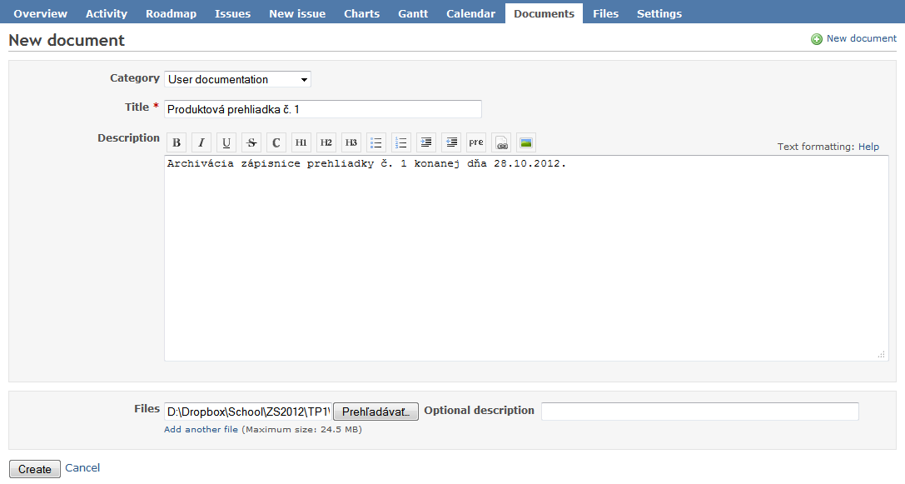

*Obr. 2. Formulár archivácie zápisnice v Redmine.*

**Prílohy**

**A**

Produktová prehliadka č.

**Predmet prehliadky:**

Dňa: Vypracoval:

Účastníci:

|  |  |  |
| --- | --- | --- |
| Rola | Meno a Priezvisko | Úlohy |
| Manažér prehliadky |  |  |
| Inšpektor prehliadky |  |  |
| Zapisovateľ prehliadky |  |  |
| Zodpovedná osoba za prehliadanú časť produktu |  |  |

Správa:

Namerané hodnoty metrík prehliadky:

|  |  |  |  |
| --- | --- | --- | --- |
| Metrika | Nameraná hodnota | Požadovaná hodnota | Poznámka |
|  |  |  |  |
|  |  |  |  |
|  |  |  |  |
|  |  |  |  |

Uznesenie prehliadky:

Súvisiace dokumenty:

*Poznámky:*